****

**2020年**

**3月号**

発行：NPO法人子育てサポートネット

る・る・る

中標津町東１４条北１丁目

℡＆fax　0153-72-3259

**るるる通信**

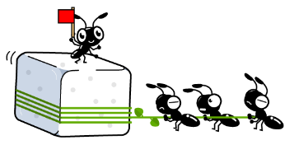[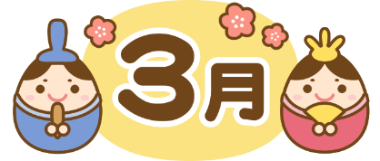](https://frame-illust.com/fi/wp-content/uploads/2018/03/title-moji-03-march.png)

**の るるるの予定表**

こんにちは、るるるです。

|  |  |  |  |  |
| --- | --- | --- | --- | --- |
| **月** | **火** | **水** | **木** | **金** |
| **2** | **3** | **4** | **5** | **6** |
|  |  |  |  | **子育て相談日**  10：00～14：00 |
| **9** | **10** | **11** | **12** | **13** |
|  | **親子サロン　１歳**  10：00～12：00 |  |  | **肩こり改善**  **ストレッチ**  10：30～11：30  **子育て相談日**  12：00～14：00 |
| **16** | **17** | **18** | **19** | **20** |
|  | **親子サロン　０歳**  10：00～12：00 | **ポコアポコ**  **「バスボム作り」**  10：30～11：30 |  | **C:\Users\msami\AppData\Local\Packages\Microsoft.Office.Desktop_8wekyb3d8bbwe\AC\INetCache\Content.MSO\C5F1F77A.tmp**  **（お休み）** |
| **23** | **24** | **25** | **26** | **27** |
|  |  |  |  | **子育て相談日**  10：00～14：00 |
| **30** | **31** | るるるのHPはこちらから→ | | |
|  |  |

　今回は砂糖のお話。

　皆さんは、お子さんが一日に摂取してもいい砂糖の量をご存じですか？

1～2歳の砂糖摂取量は1日5ｇ（小さじ一杯）、3～5歳は10ｇ。ちなみに大人は20ｇです。

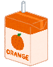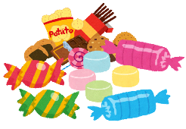砂糖は脳の栄養に必要なものですが、摂り過ぎると肥満や糖尿病といった病気になる心配があります。子どもの肥満は昔と比べてかなり増えており、特にこの辺りの子どもたちの肥満は全国平均を超えています。子どもの頃から肥満傾向だと、大人になってから糖尿病や高血圧、心筋梗塞や脳梗塞といった命に関わる病気にも罹りやすくなってしまいます。

では、どんなものにどれだけ砂糖が入っているのでしょう。

例えば朝食にスティックパンを３本食べて１０時のおやつにビスケットを小袋パック１袋食べると、なんと１５ｇ以上の砂糖を摂ったことに！！　子ども用のジュース100ｍｌにも10ｇくらい入っているので、飲み物にも注意です！（500ｍｌの炭酸飲料や清涼飲料水などは50ｇ以上入っているものも・・・）

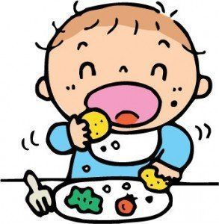

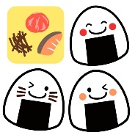子どもの身体の事を考えて、パンの代わりにおにぎりにしたり、おやつをバナナなどの果物に変えたり、できる範囲で子どもが口にする砂糖の量を意識することが大切ですね。